ANALYSE DES SITES DISPONIBLES POUR LE DEVELOPPEMENT DU PROJET EN AMONT DE LA LOCALISATION SUR SAINTE-MENEHOULD
Le projet du Bois a toujours été prévu de s’implanter en champagne, région à laquelle le porteur de projet est très attaché et où il vit avec sa famille.
Pour ce projet, il a donc recherché, depuis 2012, un site avec une dominance d’espace boisé avec un fort passé historique. Il s’est orienté notamment par exemple vers des biens immobiliers de type château, ruine de domaine, d’abbaye, lieu atypique, … En effet un projet de parc médiéval nécessite un espace boisé, tant pour l’esprit et le cadre du thème du parc médiéval que pour le confort de la clientèle essentiellement familiale. De plus une forêt, de par son image, dégage naturellement un côté mystérieux qui aide au développement imaginaire de la future clientèle.
Par ailleurs, pour son exploitation commerciale et pour un maximum de réussite, le projet nécessitait obligatoirement :
- Des accès pratiques, tant routiers que ferroviaires.
- Une proximité avec des pays limitrophes comme la Belgique et l’Allemagne avec une culture médiévale très forte.

 |  | 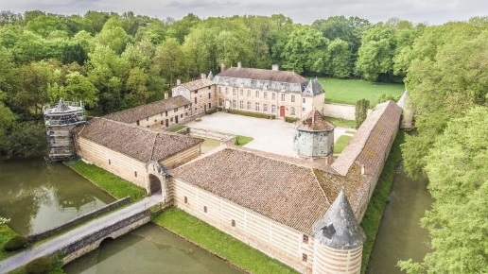 | 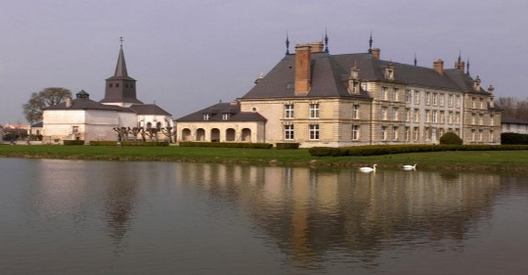 | 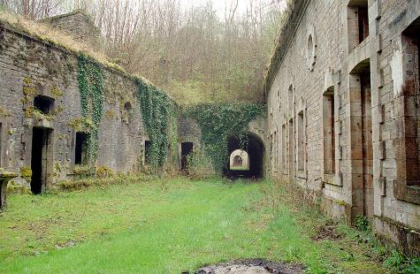 | 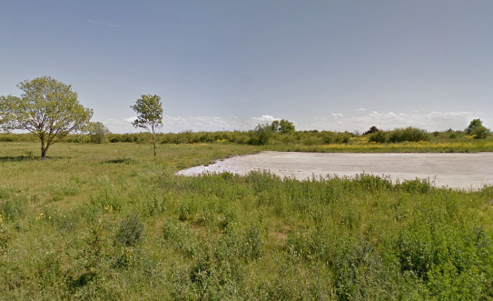 | 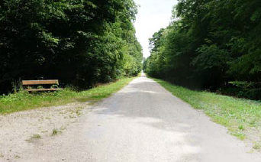
Description |  | Château de Braux-Sainte-Cohière | Château de Vitry-la-Ville | Forts de Langres | La Butte aux Fusillés | Le plateau forestier au Sud de Sainte-Ménehould
Localisation |  | Commune à 5 min de Sainte-Ménehould | Entre Châlons-en-Champagne et Vitry-le-François | Autour de Langres | Proche de Châlons-en-Champagne | Proche de Sainte-Ménehould
Type de site |  | Ancienne commanderie du XVIIème siècle | Château Renaissance du XVIIème siècle | Ancien forts militaires du XIXème siècle | Zone de pelouses et de friches sur un ancien site militaire au milieu des cultures | Plateau boisé de la ville, proche des zones de loisir
Critères de sélection au démarrage du projet | Bien immobilier | OUI | OUI | OUI | NON | NON
 | Boisement | OUI | OUI | OUI | NON | OUI
 | Accessibilité (desserte routière) | OUI  Village d’accès aisé proche de l’ancienne N3  Desserte proche de l’autoroute A4  Entre deux gares TGV | OUI moindre que les autres sites  Accès par la RN44, axe routier très fréquenté par les locaux.  Accès autoroute à env. 40 km | OUI  A proximité de Langres, accès proche de l’A5 et de l’A31 | OUI  Site isolé (hors village) à proximité de l’ancienne N3, et de l’autoroute A4  proche de Châlons-en-Champagne | OUI  Desserte très proche de l’autoroute A4  Proche de l’ancienne N3  Entre deux gares TGV
 | Suffisance de la zone de chalandise | OUI | OUI | OUI | OUI | OUI
 | Surface disponible | 11 ha de domaine et forêt – extension sur de la terre agricole cultivée sur 40 ha | 17 ha de domaine et de forêt – extension sur terre agricole en pâture sur 25 ha | 47 ha de forêt | 61 ha de milieux ouverts | 66 ha de forêt avec un secteur boisé abîmé par la tempête de 1999.
Enjeux préliminaires | Paysage et patrimoine | Classement aux MH depuis 1972 | Inscription aux MH depuis 1990 | Patrimoine historique de fortification | Visibilité prégnante dans un paysage dégagé | /
 | Ecologie | Domaine traversé par un fossé  Zone humide : douve et plan d’eau sur 0.8 ha.  ZNIEFF I jouxtant le site | Zone inondable  Domaine traversé par une rivière : La Guenelle  Zone humide : plan d’eau et douve sur 1.5 ha | Réseau de sites Natura 2000 : « Ouvrages militaires de la région de Langres » pour ses habitats naturels et ses gîtes à Chauves-souris | Site connu du Conservatoire des Espaces naturels de Champagne-Ardenne : Très forts enjeux faune et flore | Site en bordure du massif forestier d’Argonne (ZNIEFF II), en limite avec la plaine de Champagne  Présence de l’Aisne hors site et à proximité (zone humide reconnue)
Démarche effectuée |  | Dossier de proposition d’achat suite à la mise en vente par l’Etat | Jugement du projet de développement du site classé, par les A.B.F. | Non recherché, ces forts constituent des sites de conservation de la biodiversité | Disponible auprès de la commune de Châlons-en-Champagne car cédé par l’Armée | Proposition par la mairie d’un secteur boisé abîmé pendant la tempête de 1999
 |  | Candidature non retenue | Rejet du projet architectural proposé pour motif de dénaturation du site classé | Ecarté en amont de toute proposition | Ecarté en amont de toute proposition | Forte volonté locale de soutien à un projet économiquement valorisant pour le territoire
 |  | 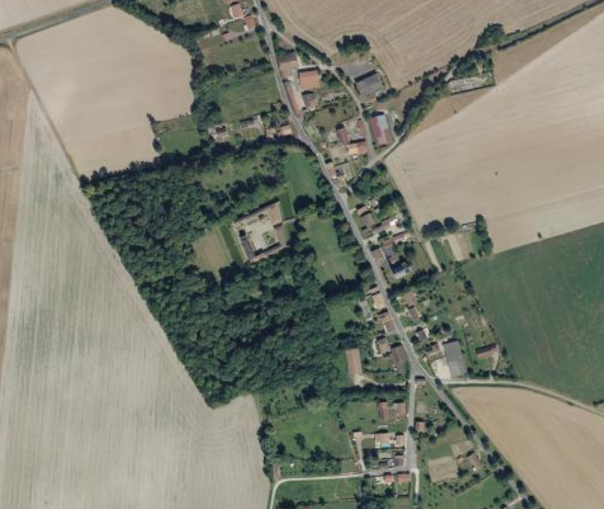 | 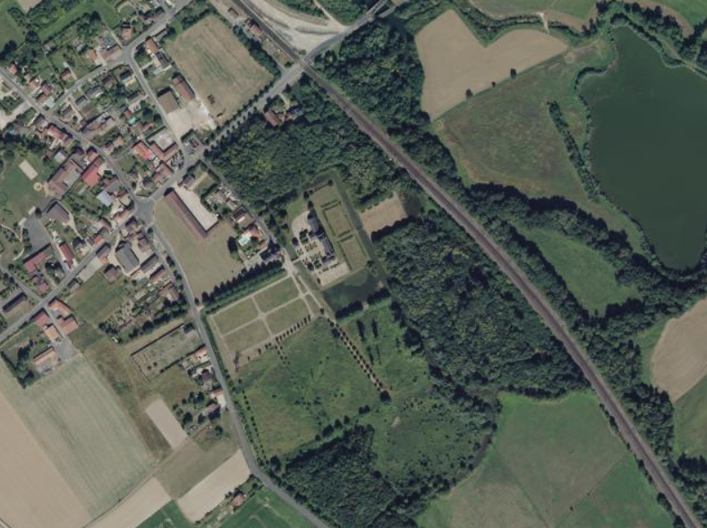 | 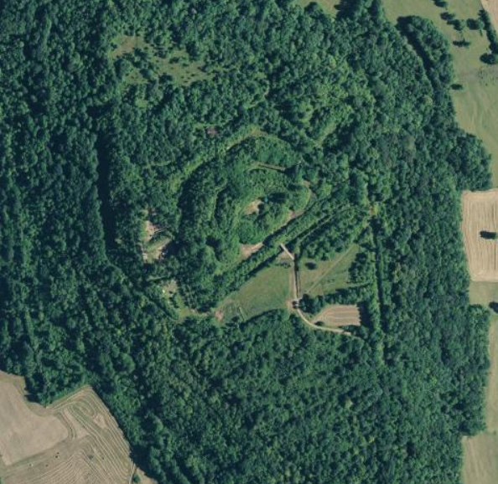 | 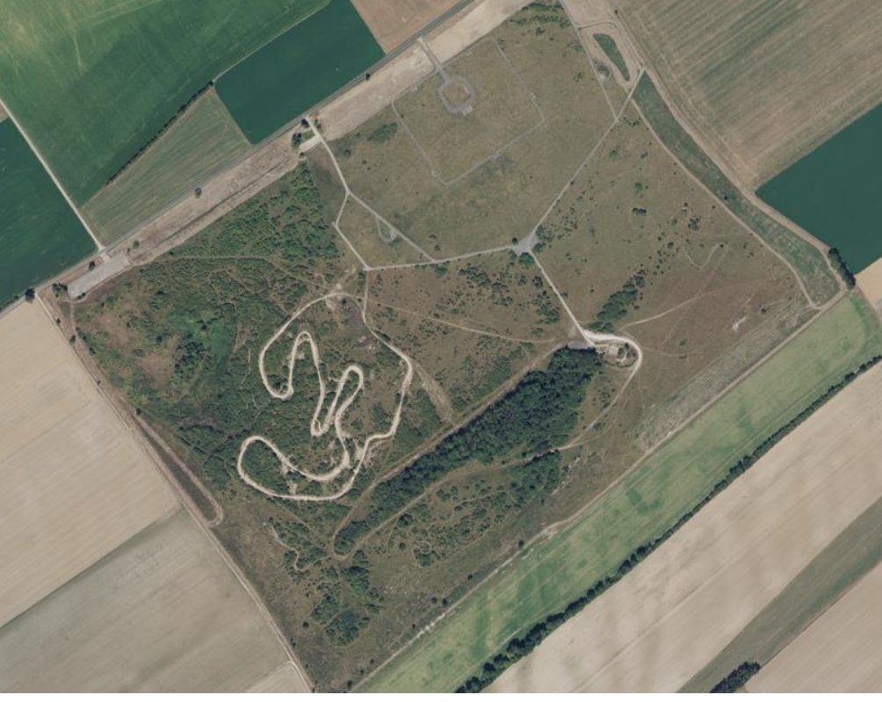
CONCLUSION |  | Site non disponible à l’acquisition | Enjeu sur le patrimoine historique et paysager fort : rhédibitoire | Enjeu écologique très fort : rhédibitoire | Correspond le moins aux critères de définition initiaux et enjeux préliminaires écologiques très forts | Possibilité d’exploitation et de soutien local  Pas d’enjeux concernant le patrimoine historique et paysager  Enjeux écologiques forts

